Nombre: Abraham González y Joaquín Mattessich
Número de estudiante: 48243206 (Matttessich)
Fecha: 07/10/2026
Año: 1º
Materia: Paradigmas de Programación
Comisión: Mañana

% Acertijo de Einstein en Prolog
% Paradigma Lógico (Parte 1)

% casa(Numero, Nacionalidad, Color, Bebida, Cigarro, Mascota)

% Parte 1: Dominios

nacionalidad(britanico).
nacionalidad(sueco).
nacionalidad(danes).
nacionalidad(noruego).
nacionalidad(aleman).

color(rojo).
color(verde).
color(blanco).
color(amarillo).
color(azul).

bebida(te).
bebida(cafe).
bebida(leche).
bebida(cerveza).
bebida(agua).

cigarro(pallmall).
cigarro(dunhill).
cigarro(blends).
cigarro(bluemaster).
cigarro(prince).

mascota(perro).
mascota(pajaro).
mascota(gato).
mascota(caballo).
mascota(pez).

% Auxiliares

% X está inmediatamente a la izquierda de Y
izquierda(X, Y, Lista) :- append(_, [X, Y|_], Lista).

% X e Y son vecinos (en cualquier orden)
al_lado(X, Y, Lista) :- append(_, [X, Y|_], Lista).
al_lado(X, Y, Lista) :- append(_, [Y, X|_], Lista).

% Parte 2: Las 15 pistas

% Pista 1: El británico vive en la casa roja
pista1(Casas) :-
member(casa(_, britanico, rojo, _, _, _), Casas).

% Pista 2: El sueco tiene perros
pista2(Casas) :-
member(casa(_, sueco, _, _, _, perro), Casas).

% Pista 3: El danés toma té
pista3(Casas) :-
member(casa(_, danes, _, te, _, _), Casas).

% Pista 4: La casa verde está a la izquierda de la blanca
pista4(Casas) :-
izquierda(casa(_, _, verde, _, _, _), casa(_, _, blanco, _, _, _), Casas).

% Pista 5: El dueño de la casa verde toma café
pista5(Casas) :-
member(casa(_, _, verde, cafe, _, _), Casas).

% Pista 6: El que fuma Pall Mall tiene pájaros
pista6(Casas) :-
member(casa(_, _, _, _, pallmall, pajaro), Casas).

% Pista 7: El dueño de la casa amarilla fuma Dunhill
pista7(Casas) :-
member(casa(_, _, amarillo, _, dunhill, _), Casas).

% Pista 8: El que vive en la casa del centro toma leche
pista8(Casas) :-
Casas = [_, _, casa(_, _, _, leche, _, _), _, _].

% Pista 9: El noruego vive en la primera casa
pista9(Casas) :-
Casas = [casa(_, noruego, _, _, _, _)|_].

% Pista 10: El que fuma Blends vive al lado del que tiene gatos
pista10(Casas) :-
al_lado(casa(_, _, _, _, blends, _), casa(_, _, _, _, _, gato), Casas).

% Pista 11: El que tiene caballos vive al lado del que fuma Dunhill
pista11(Casas) :-
al_lado(casa(_, _, _, _, _, caballo), casa(_, _, _, _, dunhill, _), Casas).

% Pista 12: El que fuma Blue Master toma cerveza
pista12(Casas) :-
member(casa(_, _, _, cerveza, bluemaster, _), Casas).

% Pista 13: El alemán fuma Prince
pista13(Casas) :-
member(casa(_, aleman, _, _, prince, _), Casas).

% Pista 14: El noruego vive al lado de la casa azul
pista14(Casas) :-
al_lado(casa(_, noruego, _, _, _, _), casa(_, _, azul, _, _, _), Casas).

% Pista 15: El que fuma Blends tiene un vecino que toma agua
pista15(Casas) :-
al_lado(casa(_, _, _, _, blends, _), casa(_, _, _, agua, _, _), Casas).

% Parte 3: Solución

todos_diferentes([]).
todos_diferentes([H|T]) :-
\+ member(H, T),
todos_diferentes(T).

% Completa los atributos que las pistas dejaron libres (por ejemplo,
% nadie menciona el pez) con valores de los dominios.
casa_valida(casa(_, N, C, B, Ci, M)) :-
nacionalidad(N), color(C), bebida(B), cigarro(Ci), mascota(M).

solucion(Casas) :-
% Estructura: 5 casas
Casas = [
casa(1, _, _, _, _, _),
casa(2, _, _, _, _, _),
casa(3, _, _, _, _, _),
casa(4, _, _, _, _, _),
casa(5, _, _, _, _, _)
],
% Primero las pistas que fijan posiciones (podan más el árbol)
pista9(Casas),
pista8(Casas),
pista14(Casas),
pista4(Casas),
% Después el resto
pista1(Casas),
pista2(Casas),
pista3(Casas),
pista5(Casas),
pista6(Casas),
pista7(Casas),
pista10(Casas),
pista11(Casas),
pista12(Casas),
pista13(Casas),
pista15(Casas),
% Cada característica aparece exactamente una vez
maplist(casa_valida, Casas),
findall(N, member(casa(_, N, _, _, _, _), Casas), Nacs),
findall(C, member(casa(_, _, C, _, _, _), Casas), Cols),
findall(B, member(casa(_, _, _, B, _, _), Casas), Bebs),
findall(Ci, member(casa(_, _, _, _, Ci, _), Casas), Cigs),
findall(M, member(casa(_, _, _, _, _, M), Casas), Masc),
todos_diferentes(Nacs),
todos_diferentes(Cols),
todos_diferentes(Bebs),
todos_diferentes(Cigs),
todos_diferentes(Masc),
!. % Cut: nos alcanza con la primera solución

% ¿Quién tiene el pez?
duenio_del_pez(Nacionalidad) :-
solucion(Casas),
member(casa(_, Nacionalidad, _, _, _, pez), Casas).

resolver :-
duenio_del_pez(X),
write('El duenio del pez es: '), write(X), nl.

% Parte 4: Consultas de Exploración

mostrar_solucion :-
solucion(Casas),
write('SOLUCION DEL ACERTIJO:'), nl,
mostrar_casas(Casas).

mostrar_casas([]).
mostrar_casas([casa(N, Nac, Col, Beb, Cig, Masc)|T]) :-
format('Casa ~w: ~w, ~w, ~w, ~w, ~w~n', [N, Nac, Col, Beb, Cig, Masc]),
mostrar_casas(T).

% Consultas sugeridas:
% ?- resolver.
% ?- mostrar_solucion.
% ?- solucion(Casas), member(casa(Num, britanico, _, _, _, _), Casas).
% ?- solucion(Casas), member(casa(_, aleman, _, Bebida, _, _), Casas).
% ?- solucion(Casas), member(casa(_, Nacionalidad, verde, _, _, _), Casas).

PREGUNTAS DE REFLEXIÓN

- El orden de las pistas afecta el resultado final ya que Prolog prueba las distintas metas de izquierda a derecha. En caso de que una falle, retrocede a la anterior mediante backtracking. Debido a esto, es conveniente colocar las pistas que fijan posiciones exactas (como 4, 8, 9 y 14). De esta manera, muchas variables quedan ligadas al inicio y se llega a la respuesta en menos tiempo. Si se resuelven primero las pistas ambiguas, Prolog genera combinaciones a descartar al final.
- Quitando el cut (!), el resultado no cambia, ya que el acético de Einstein tiene una única solución. Sin embargo, al pedir más respuestas con ;, Prolog continúa explorando el árbol de posibilidades, e incluso puede repetir la misma solución siguiendo distintos caminos.
- Las pistas no verifican valores, los unifican. Cada pista arranca con variables libres, y poco a poco las funciones append y member las van conectando entre sí. Si una pista contradice algo ya ligado, Prolog retrocede y prueba otra alternativa hasta completar el proceso de unificación. Prolog prueba las diversas posiciones mediante backtracking hasta hallar una solución donde nada se contradiga.
- La función member/2 cumple dos funciones: comprobar y generar. Como member unifica el patrón con cualquier elemento en la lista, “el británico vive en la casa roja” significa lo mismo que “existe alguna casa con británico y rojo”. Prolog prueba las diferentes posiciones por medio de backtracking hasta hallar una que no contradiga lo anterior.

CAPTURAS DE CONSULTAS DE EXPLORACIÓN
resolver y mostrar_solucion:

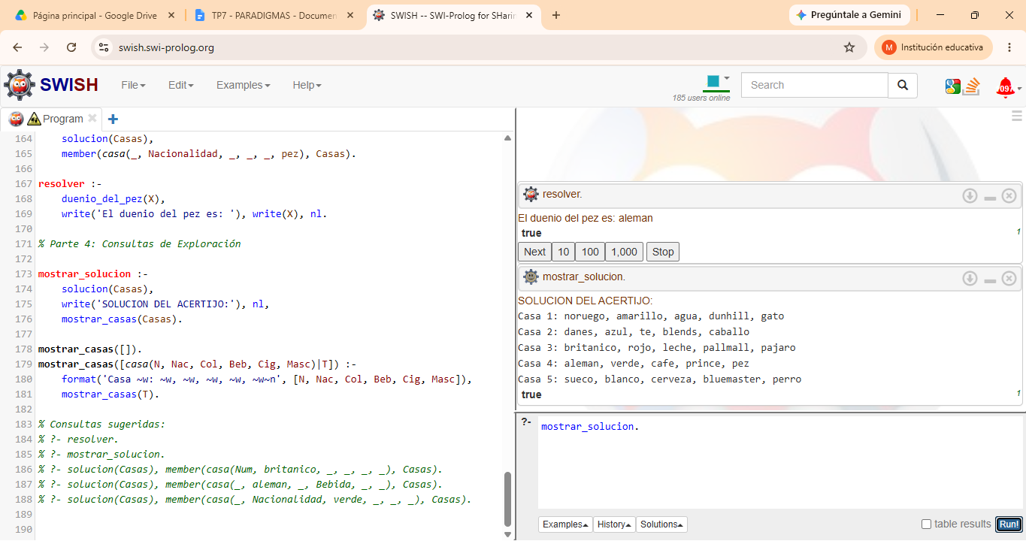
solucion(Casas), member(casa(Num, britanico, _, _, _, _), Casas) y solucion(Casas), member(casa(_, aleman, _, Bebida, _, _), Casas):
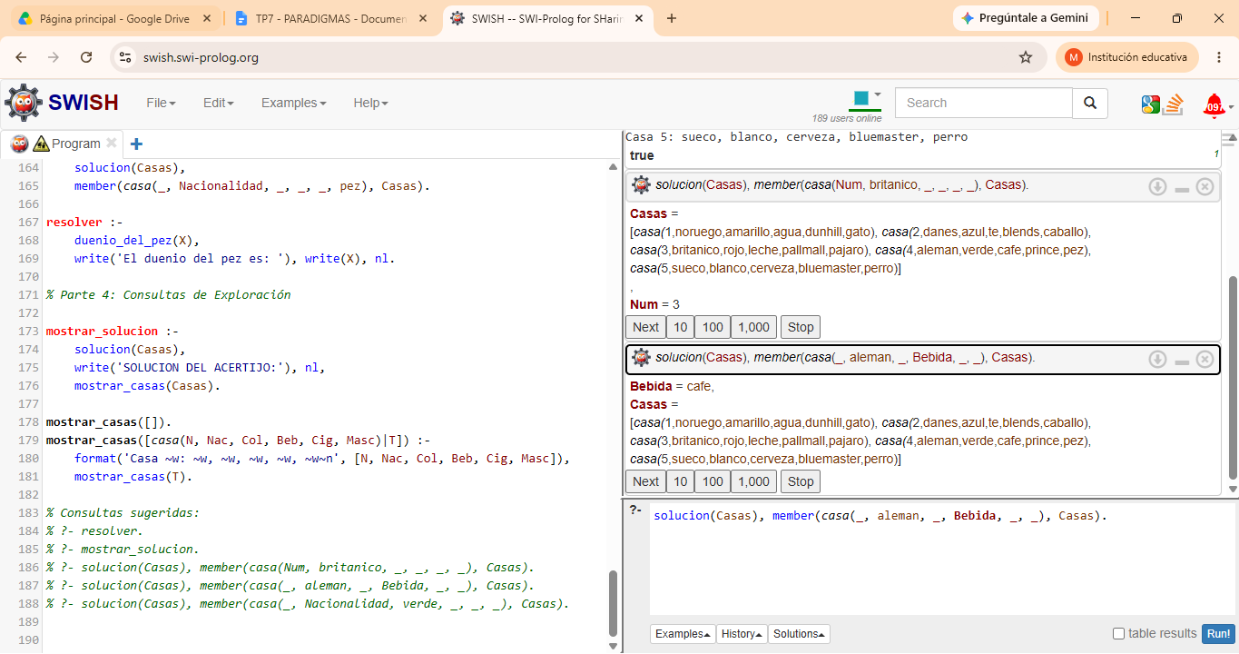

solucion(Casas), member(casa(_, Nacionalidad, verde, _, _, _), Casas).
